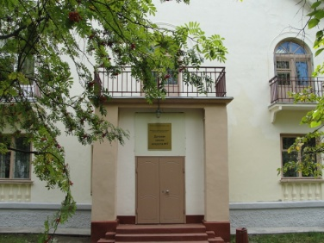
Муниципальное автономное учреждение дополнительного образования города Перми
"Детская школа искусств №7 "
Юридический адрес: 614030, г. Пермь, ул. Репина, 9
Телефон/факс: 8 (342) 274-02-60, 8 (342) 274-02-07
Электронная почта: dshi7perm@mail.ru
Сайт учреждения: dshi7.perm.muzkult.ru
Директор: Приказчикова Лариса Семеновна

«Все виды искусств служат величайшему из искусств – искусству жить на земле».
Бертольд Брехт.
Муниципальное автономное учреждение дополнительного образования города Перми «Детская школа искусств №7» расположена в Орджоникидзевском районе г. Перми в микрорайоне Гайва. Школа была открыта в 1961 году.
Задачи учреждения:
- Реализация дополнительных общеобразовательных программ.
- Создание условий для художественного образования, эстетического воспитания, духовно—нравственного развития обучающихся и приобретения опыта творческой деятельности.
- Подготовка одаренных детей к поступлению в образовательные учреждения, реализующие основные профессиональные программы в области искусств.
- Совершенствование работы с педагогическими кадрами через повышение их профессиональной компетентности, способности творчески работать в новых социально-экономических условиях.
Количество учащихся: 700 человек в возрасте от 3 до 18 лет.
Основные специальности: фортепиано, скрипка, виолончель, флейта, труба, кларнет, ударные инструменты, гитара, домра, балалайка, баян, аккордеон, хоровое пение, эстрадная гитара, эстрадное пение, хореографическое искусство, изобразительное искусство.
Дети 3 – 5 лет обучаются в группе «Радуга» (РАдость, ДУша, ГАрмония) по комплексной программе, включающей музыку, хореографию, изобразительное искусство. Дети 6 лет обучаются в подготовительных классах на музыкальном и хореографическом отделениях.
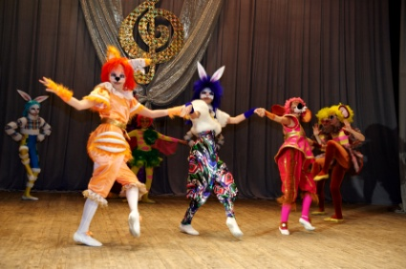
В школе преподают преподаватели, удостоенные звания Заслуженный работник культуры Российской Федерации:
В.Ф. Ирченко, балетмейстер, руководитель образцового хореографического коллектива Театр танца «Лучики»,
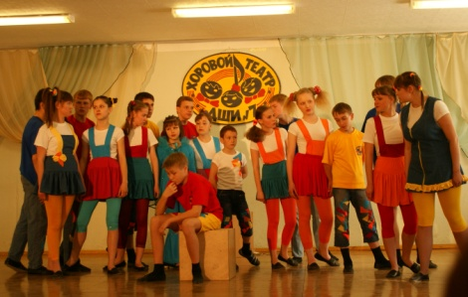
Э.М. Оганесян, преподаватель хоровых дисциплин, руководитель хоров мальчиков «Фантазеры», юношей «Мужское братство», хорового театра «Ветер перемен».
18 преподавателей награждены ведомственными наградами и медалью «Ветеран труда».
Работа преподавателей ведется на высоком профессиональном уровне, который подтверждается победами учащихся в конкурсах и олимпиадах.
Среди учащихся школы – стипендиаты российского, краевого и городского уровней.
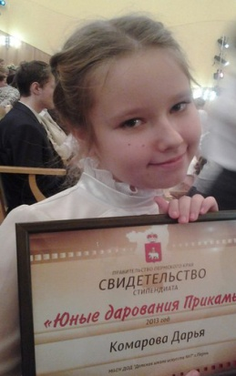
Приоритетным направлением в деятельности ДШИ № 7 является работа творческих коллективов, где большое внимание уделяется коллективному музицированию.
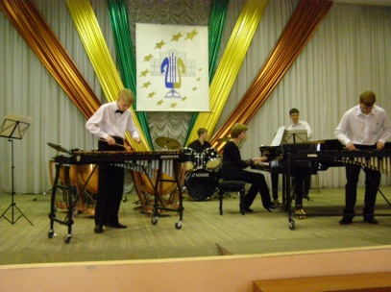
Творческие коллективы школы: образцовый хореографический ансамбль Театр танца «Лучики», камерный оркестр, оркестр русских народных инструментов, хоровые коллективы («Звонкие голоса», «Фиалка», «Радуга», «Рапсодия», «Фантазеры», «Мужское братство»), хоровой театр «Ветер перемен», вокальные и инструментальные ансамбли.
Практически все учащиеся школы получают возможность почувствовать себя артистами, занимаясь и выступая в творческих коллективах.
Более 2000 выпускников получили образование по музыкальному, хореографическому и изобразительному искусству.
Наши выпускники – это гордость школы. Их творческая география обширна: США, Германия, Украина. В России - Москва, Санкт-Петербург, Петропавловск-Камчатский, Пенза, Екатеринбург, Глазов.
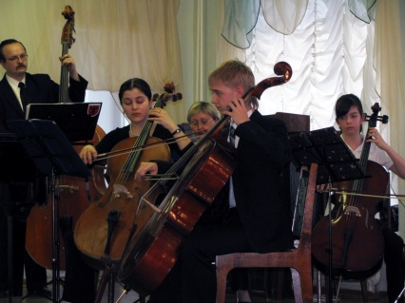
В Перми выпускники Детской школы искусств №7 работают в ГТРК «Пермь» (Аэлита Оганесян, звукорежиссер), в Пермском академическом театре оперы и балета им. П.И. Чайковского (артисты оркестра Роман Ромашкин, Константин Грачев, Татьяна Шушкевич, Марина Плотникова, Галина Охапкина, Татьяна Шишкина, Мария Сажина), Уральском филиале Российской академии живописи, ваяния и зодчества им. И. Глазунова (Юлия Пермякова), Муниципальном ансамбле народной песни и танца «Ярмарка» под управлением В.В.Кузьминова (Ольга Душкина, артистка балета), в Гимназии №3 (Ольга Иванова, учитель черчения и рисования) и других учебных заведениях образования и культуры. Двадцать восемь выпускников работают в родной школе.
Преподаватели школы верят: как бы ни сложилась судьба человека, искусство никогда не позволит огрубеть душе, будет ярким светом озарять жизненный путь!

